Presseinformation

Blick nach vorn: Kran-Maurer modernisiert und wächst

⸺
Kran-Maurer modernisiert Kranflotte mit Liebherr-Mobilkranen
Einstieg in die 6-Achs-Klasse mit LTM 1300-6.3
Generationswechsel in der Geschäftsleitung und Verjüngung der Mannschaft im Gange

Die Kran-Maurer GmbH modernisiert ihre Kranflotte. In den letzten Monaten hat das süddeutsche Unternehmen aus Göppingen die Liebherr-Mobilkrane LTM 1050-3.1, LTM 1090-4.2 und LTM 1110-5.1 übernommen. Im März folgte ein LTM 1230-5.1. Im April ist die Lieferung eines LTC 1050-3.1 vorgesehen. Bereits bei Liebherr bestellt ist ein LTM 1300-6.3, mit dem Kran-Maurer seinen Fuhrpark verstärken wird.
Ehingen (Donau) (Deutschland), 27. März 2024 – „In den letzten 24 Monaten haben wir unseren Maschinenpark ausgetauscht. Kaum ein Kran bei uns ist älter als zwei Jahre“, erklärt der geschäftsführende Gesellschafter Johannes Maurer, der zusammen mit seiner Mutter Petra Maurer das Familienunternehmen leitet. „Für uns ist ein moderner Fuhrpark wichtig. Gleichzeitig treiben wir unseren Wachstumskurs voran. Wir sehen das Potential dazu. Um die Kundenbedürfnisse zu befriedigen, muss man Full-Service-Dienstleister sein.“
Einstieg in die 6-Achs-Klasse
Im Zuge des Wachstumskurses hat Kran-Maurer bei Liebherr einen LTM 1300-6.3 bestellt. Petra Maurer sagt: „Es wird der erste 6-Achser in der Geschichte unseres Unternehmens sein. Der 300-Tonner wird unsere Flotte deutlich verstärken. Wir sehen dabei Potential im Energiesektor und bei Infrastrukturprojekten.“
Kran-Maurer hat in den letzten Jahren von einer 2-Hersteller-Strategie auf eine 1-Marke-Philosophie gewechselt. „Wir haben jetzt nur noch Liebherr-Mobilkrane. Die Werthaltigkeit, der Service und die Betreuung – das passt einfach. Wir empfinden die Zusammenarbeit mit Liebherr als überaus partnerschaftlich und familiär“, so Johannes Maurer.
Generationswechsel läuft reibungslos
Die Anfänge des heutigen Unternehmens gehen in die 1920er-Jahre zurück, als Gottlieb Maurer mit Pferdegespannen und ab den 1930er-Jahren mit ersten Lastkraftwagen Güter beförderte. Sein Sohn Gerhard Maurer verstärkte ab 1948 mit mehreren Unimogs den Fuhrpark. Mit dem Kauf eines ersten Mobilkrans setzte er 1962 den Grundstein für die heutige Kran-Maurer GmbH. Heute ist das Unternehmen Full-Service-Partner im Bereich Schwerlastlogistik. Maschinen- und Betriebsumzüge, Montagen sowie Demontagen, ausgereifte Transportlösungen, diverse Lagerdienstleistungen und ein umfangreiches Mietprogramm komplettieren das Leistungsspektrum.
In der Unternehmensleitung läuft aktuell der Übergangsprozess von der zweiten auf die dritte Generation. Petra Maurer berichtet: „Zwei Generationen arbeiten sehr gut Hand in Hand. Und unser Prokurist Andreas Gülch ist als kaufmännischer Leiter in die Fußstapfen seines Vorgängers getreten.“ Sohn Johannes ergänzt: „Der Verjüngungsprozess in unserer Firma ist geglückt. Die Werte eines Familienunternehmens werden gewahrt, gepaart mit einem frischen Spirit. Die Kunden können sich auf uns verlassen, wir blicken zuversichtlich in die Zukunft.“
Über die Liebherr-Werk Ehingen GmbH
Die Liebherr-Werk Ehingen GmbH ist einer der führenden Hersteller von Mobil- und Raupenkranen. Die Palette der Mobilkrane reicht vom 2-achsigen 35 Tonnen-Kran bis zum Schwerlastkran mit 1.200 Tonnen Traglast und 9-achsigem Fahrgestell. Die Gittermastkrane auf Mobil- oder Raupenfahrwerken erreichen Traglasten bis 3.000 Tonnen. Mit universellen Auslegersystemen und umfangreicher Zusatzausrüstung sind sie auf den Baustellen in der ganzen Welt im Einsatz. 4.300 Mitarbeiterinnen und Mitarbeiter sind am Standort in Ehingen beschäftigt. Ein umfassender, weltweiter Service garantiert eine hohe Verfügbarkeit der Mobil- und Raupenkrane. Im Jahr 2022 wurde ein Umsatz von 2,37 Milliarden Euro im Ehinger Liebherr-Werk erwirtschaftet.
Über die Firmengruppe Liebherr
Die Firmengruppe Liebherr ist ein familiengeführtes Technologieunternehmen mit breit diversifiziertem Produktprogramm. Das Unternehmen zählt zu den größten Baumaschinenherstellern der Welt. Es bietet aber auch auf vielen anderen Gebieten hochwertige, nutzenorientierte Produkte und Dienstleistungen an. Die Firmengruppe umfasst heute über 140 Gesellschaften auf allen Kontinenten. In 2022 beschäftigte sie über 50.000 Mitarbeiterinnen und Mitarbeiter und erwirtschaftete einen konsolidierten Gesamtumsatz von über 12,5 Milliarden Euro. Gegründet wurde Liebherr im Jahr 1949 im süddeutschen Kirchdorf an der Iller. Seither verfolgen die Mitarbeitenden das Ziel, ihre Kunden mit anspruchsvollen Lösungen zu überzeugen und zum technologischen Fortschritt beizutragen.
Bild
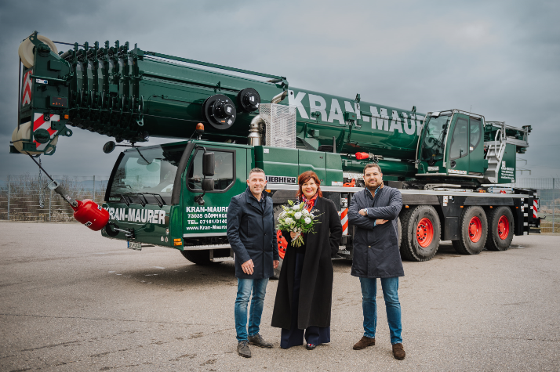
liebherr-ltm1230-5.1-maurer.jpg
Kran-Maurer übernimmt einen LTM 1230-5.1 im Ehinger Liebherr-Werk (v.l.n.r.): Joachim Sommer (Liebherr-Werk Ehingen GmbH), Petra Maurer, Johannes Maurer (Kran-Maurer GmbH).

Kontakt
Wolfgang Beringer
Marketing and Communication
Telefon: +49 7391/502 - 3663
E-Mail: wolfgang.beringer@liebherr.com
Veröffentlicht von
Liebherr-Werk Ehingen GmbH
Ehingen (Donau) / Deutschland
www.liebherr.com

